**Выпуск № 3 МАРТ 2018**

*Газета учреждена Администрацией Раскатихинского сельсовета и Раскатихинской сельской Думой*

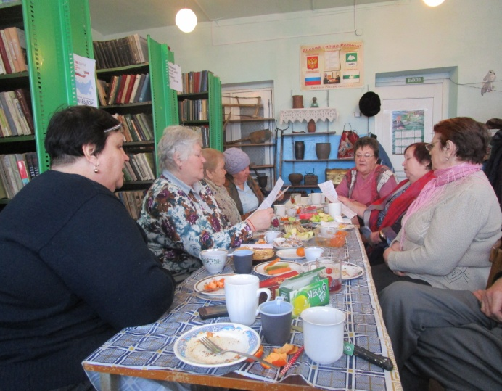

**5 марта в библиотеке прошло очередное заседание клуба «Вдохновение», посвященное Международному Женскому Дню 8 марта. За праздничным чаепитием прозвучали песни, прошли конкурсы и викторины.**

**Посмотрели фильм презентацию о женщинах России.**

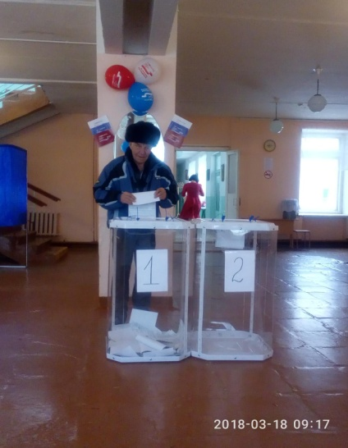 **18 марта в день на избирательном участке села Раскатиха состоялся концерт районного ДК группы «Калинушка» и участников художественной самодеятельности Раскатихинского КДО.**

**22 марта участницы кружка «Караоке» поздравили ветерана труда Сартакова Бориса Александровича с 80 летием. В исполнении Ведерниковой Светы прозвучали песни, а Комогорова Катя читала стихи. Ульянова С.П. от Совета Ветеранов и Администрации вручила открытку юбиляру.**

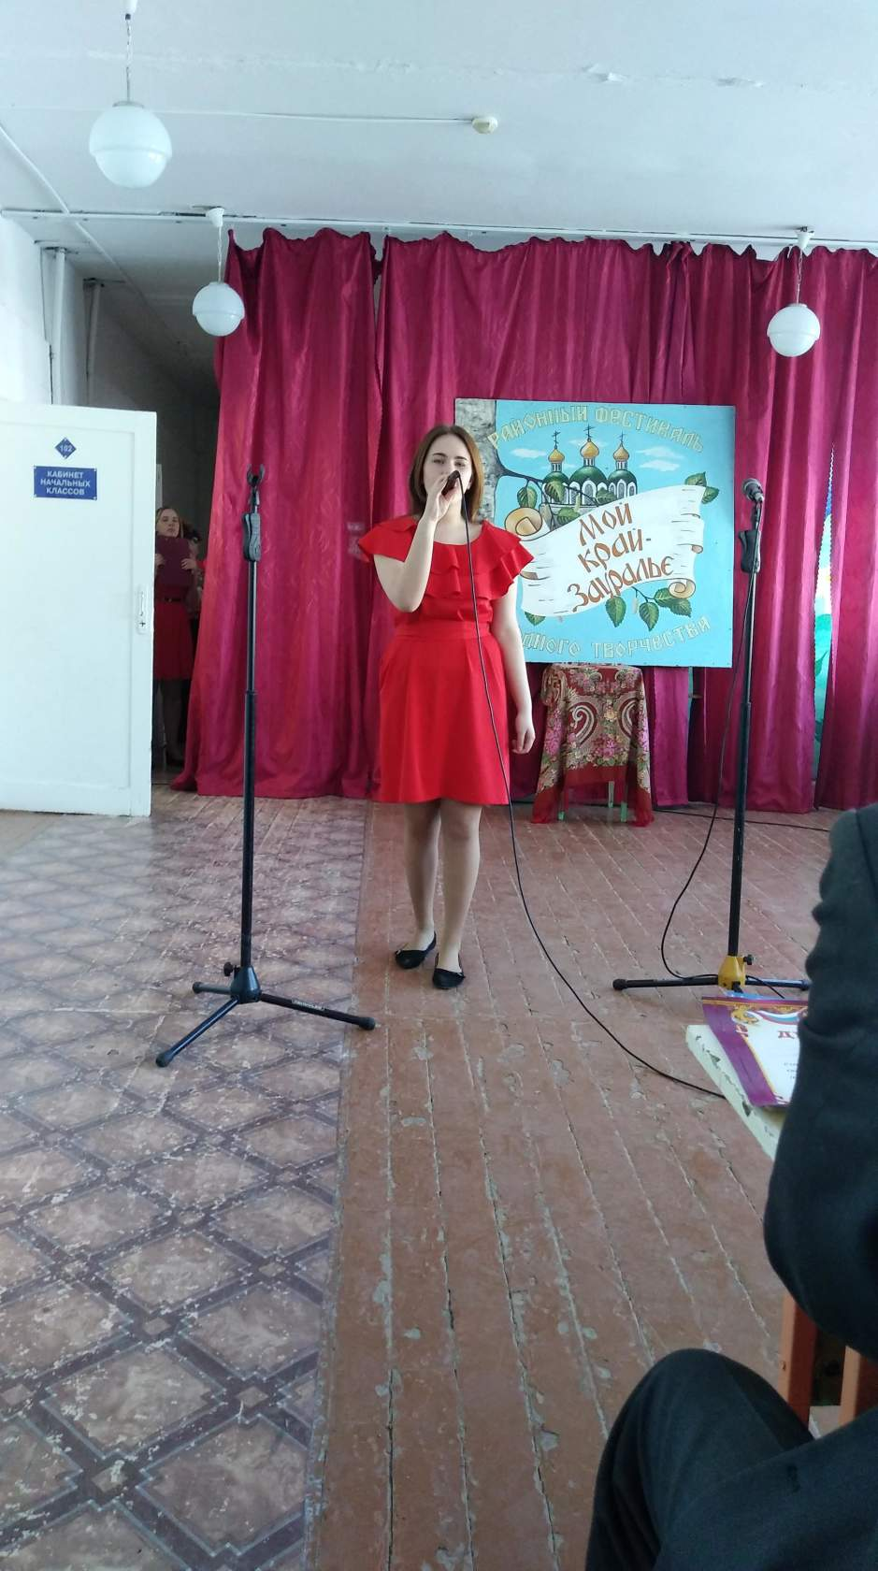 **31 марта в школе состоялся фестиваль народного творчества «Мой край–Зауралье», посвященный 75 летию образования Курганской области. Концертная программа Раскатихинского КДО была представлена вокальной группой «Вдохновение», в их исполнении прозвучали 4 песни. С сольным пением выступила Новикова Ксения. В исполнении Станила Варвары и Комогоровой Кати прозвучали стихи. В фестивале принимали участие Нагорское КДО, Обуховское КДО, Ярославское КДО, Чернавское КДО. Творческий коллектив Раскатихинского КДО наградили грамотой за активное участие. 1 Мая на районной сцене блеснут своим талантом Комогорова Катя, Станила Варвара и вокальная группа «Вдохновение»**

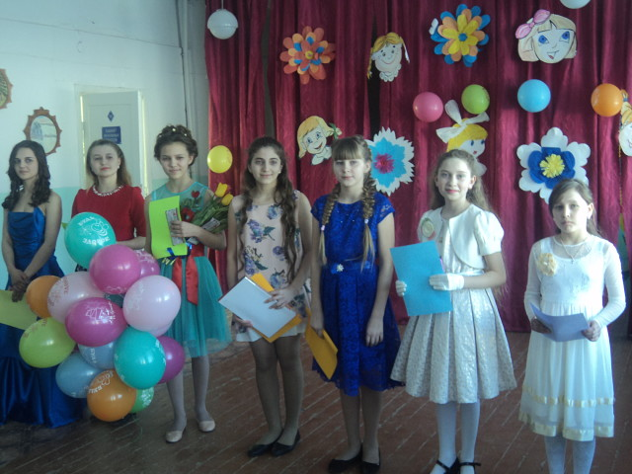

**9 марта в Раскатихинской школе прошел конкурс красоты!!! Отбор сложнейший девушки прошли. Лишь те среди отобранных остались, Кто были по всем меркам хороши!!! "Мисс школа - мисс весна" - Чепезубова Карина. 6 класс Поздравляем!!!**

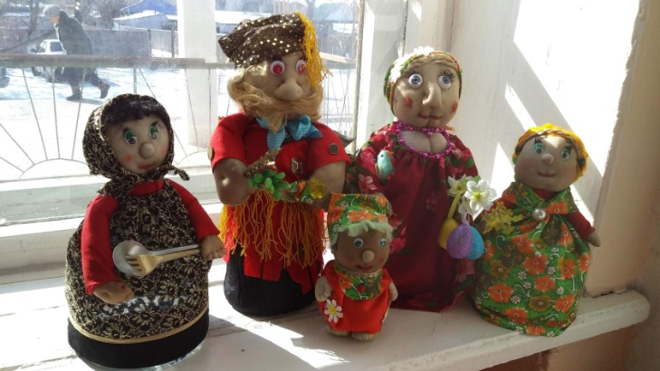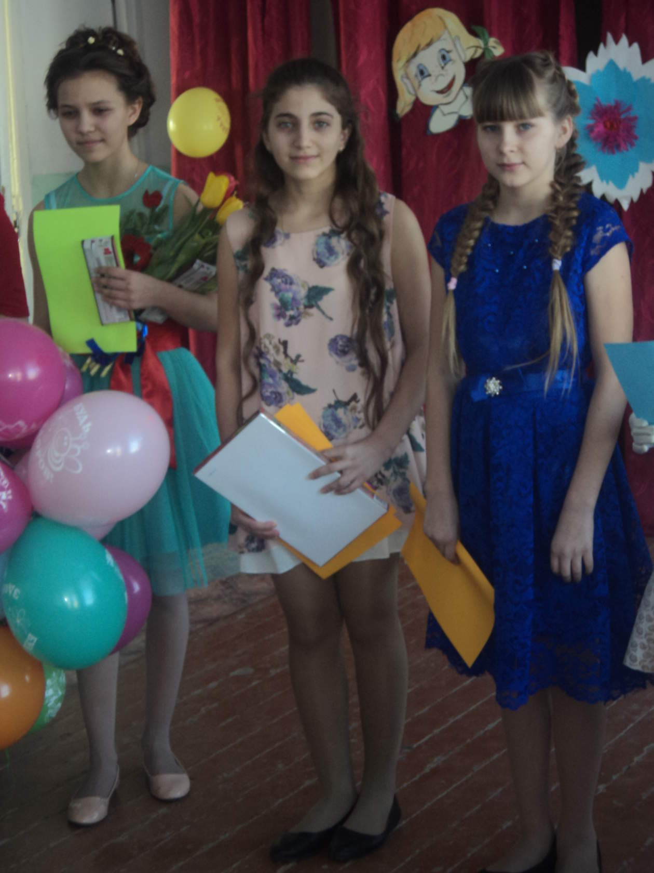

**Вот и пролетел первый весенний месяц. Хочу рассказать  чем он запомнился нам, что же произошло в марте? 6 марта на базе нашей сельской библиотеки  был открыт кружок ""Очумелые ручки"", который мы с удовольствием посещаем с ребенком. Наш руководитель Екатерина Терешкина .каждый раз придумывает все новые и новые поделки .а мы с удовольствием их мастерим. Наши поделки можно было посмотреть 31 марта на выставке в школе, когда проходил фестиваль.**

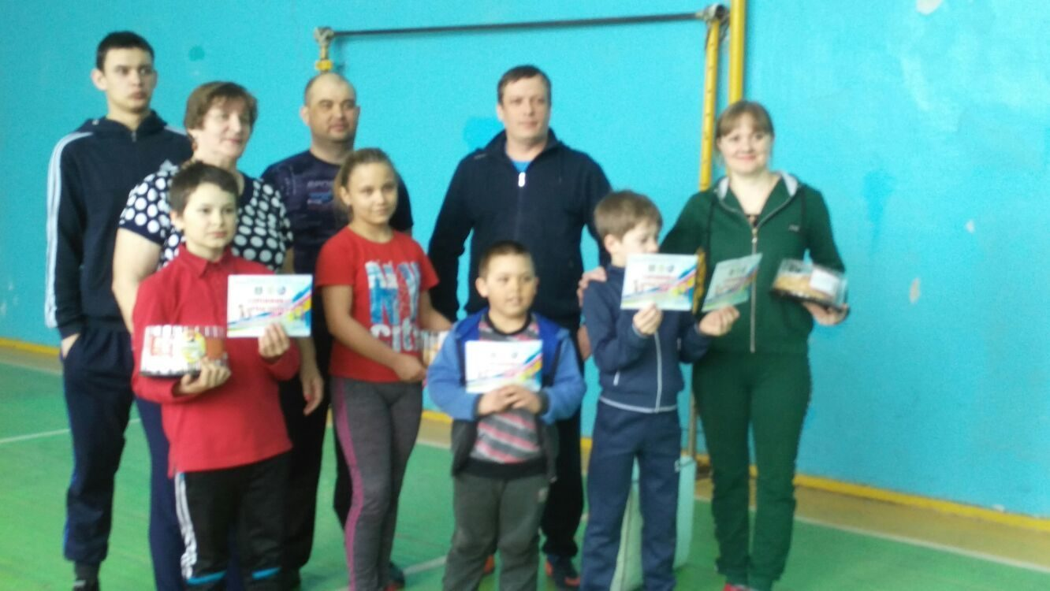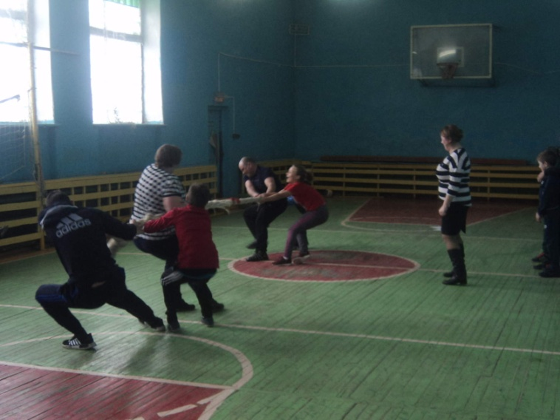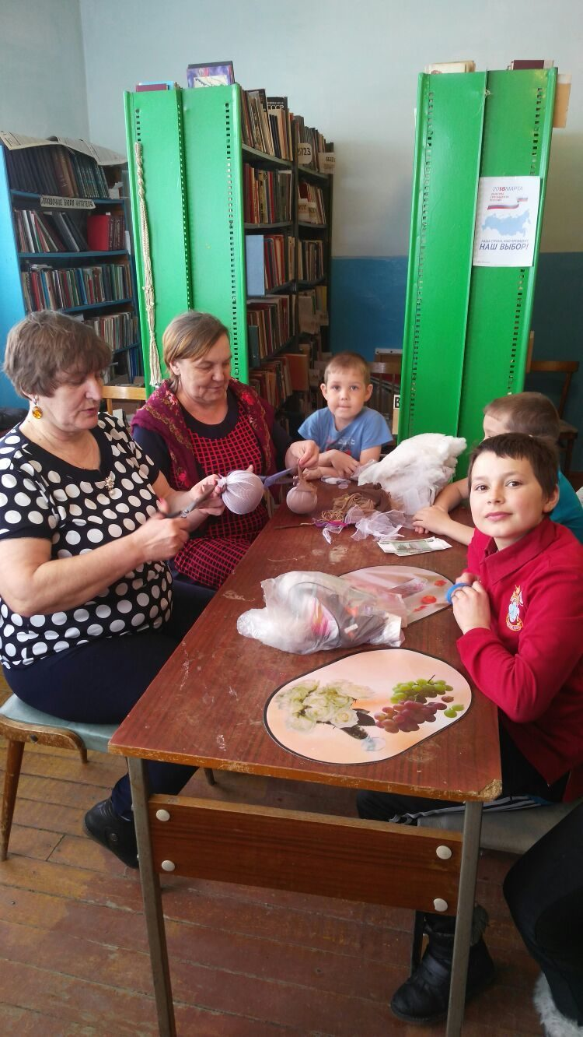**18 марта в день выборов наша семья приняла участие  в спортивных состязаниях Мама+папа+школа+я  спортивная семья под руководством Терешкиной Галины Андреевной. Все участники получили удовольствие, зарядились добрым настроением. Каждая команда получила красочные сертификаты и сладкие призы которые были предоставлены супругами Алисовыми. Огромное им спасибо!!! А команда победительница получила памятный подарок-одеяло. Победила семья Требух. Наша семья и семья Клеминых получили сладкие призы.**

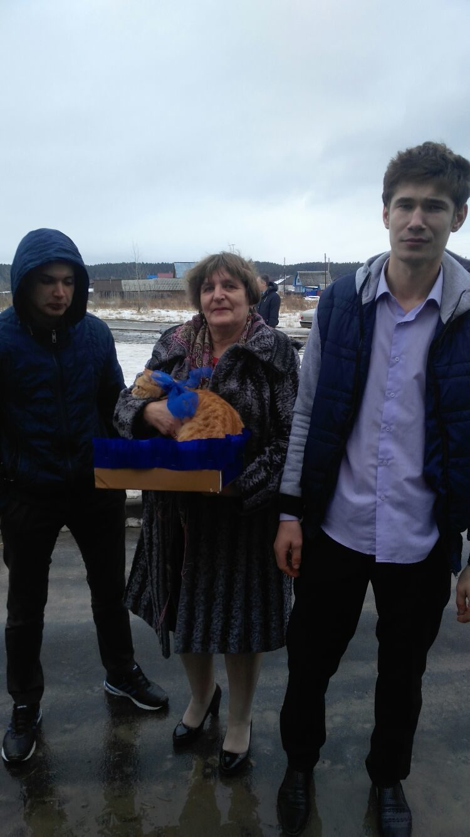

**9 марта мы с детьми приняли участие в районом конкурсе Моя семья… Конкурс прошел оживленно весело два часа пролетели незаметно  Все команды уехали с подарками и грамотами... а главное с хорошим настроением! Но для нашей  семьи  праздник продолжился,   мои старшие мальчишки Влад и Денис в торжественной обстановке получили ключи от своих квартир По старой традиции..Владу было предоставлено  право первому зайти в дом и свою квартиру с кошкой.   Эту роль  достаточно хорошо выполнил наш всеми любимый кот Рыжик Домой вернулись ближе к вечеру уставшие но довольные Вот такой месяц март!!!**

***Симакова О.В.***

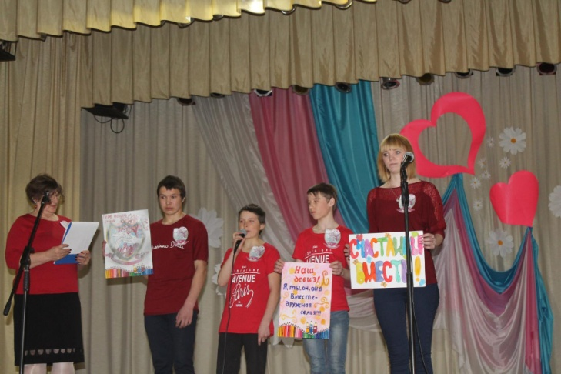

АДМИНИСТРАЦИЯ РАСКАТИХИНСКОГО СЕЛЬСОВЕТА

ПОСТАНОВЛЕНИЕ от 23 марта 2018 года № 9

**О внесении изменений в постановление Администрации Раскатихинского сельсовета**

**от 18 сентября 2017 года № 28 «Об утверждении Административного регламента исполнения**

**муниципальной функции по осуществлению муниципального жилищного контроля**

**на территории Раскатихинского сельсовета»**

В целях приведения нормативного правового акта в соответствие с действующим законодательством, Администрация Раскатихинского сельсовета

ПОСТАНОВЛЯЕТ:

1. Внести в постановление Администрации Раскатихинского сельсовета от 18 сентября 2017 года № 28 «Об утверждении Административного регламента исполнения муниципальной функции по осуществлению муниципального жилищного контроля на территории Раскатихинского сельсовета» следующие изменения:

- в главе 11 регламента:

1) в подпункте 3 пункта 18 слова «выявление в системе информации о фактах нарушения» заменить словами «выявление органом муниципального жилищного контроля в системе информации о фактах нарушения требований правил предоставления, приостановки и ограничения предоставления коммунальных услуг собственникам и пользователям помещений в многоквартирных домах и жилых домах»;

2) подпункт 4 пункта 18 изложить в следующей редакции:

«4) основанием для проведения внеплановой проверки органом муниципального жилищного контроля (в случаях наделения органами государственной власти субъектов Российской Федерации уполномоченных органов местного самоуправления отдельными государственными полномочиями по проведению проверок при осуществлении лицензионного контроля) является приказ (распоряжение) главного государственного жилищного инспектора Российской Федерации о назначении внеплановой проверки, изданный в соответствии с поручениями Президента Российской Федерации, Правительства Российской Федерации. Внеплановая проверка по указанным основаниям проводится без согласования с органами прокуратуры и без предварительного уведомления проверяемой организации о проведении внеплановой проверки».

2. Настоящее постановление вступает в силу со дня его обнародования в помещениях Администрации Раскатихинского сельсовета, Раскатихинской сельской библиотеки, отделении почтовой связи Раскатиха Кетовского почтамта Управления федеральной почтовой связи Курганской области – филиала ФГПУ «Почта России».

3. Контроль за выполнением настоящего постановления оставляю за собой.

Глава Раскатихинского сельсовета А.А.Тутуков

MCj04295910000[1] **Декларационная кампания 2018 года**

**УВАЖАЕМЫЕ НАЛОГОПЛАТЕЛЬЩИКИ!**

**Межрайонная ИФНС России № 7**

**по Курганской области напоминает:**

**с 01.01.2018 года по 02.05.2018 года проходит**

**кампания по декларированию доходов за 2017 год**

**В соответствии со ст. 227, 228 и 229 НК РФ обязаны представить налоговую декларацию ф.3-НДФЛ за 2017 год:**

- Граждане, получившие доходы от продажи жилых домов, квартир, комнат, дач, земельных участков и долей в указанном имуществе, от продажи транспортных средств, находившихся в собственности менее 3-х лет (по приобретенному имуществу за период с 01.01.2016 и далее проданному – срок 5 лет).

- Граждане, получившие доходы от аренды имущества,

- Физические лица, получающие другие доходы, с которых не был удержан налог

работодателями;

-все желающие могут получить консультацию в инспекции по вопросам налогообложения, заполнить декларацию ф.3-НДФЛ, получить доступ к Интернет-сервисам ФНС России

**Телефоны единого контактного центра ФНС России: 8-800-22-22-222**

***Поздравляем мартовских юбиляров!***

*Сартакова Бориса Александровича с 80-летием*

*Дементьеву Ольгу Викторовну и*

*Кучаева Сергея Петровича с 60-летием*

*Ведерникову Любовь Александровну и*

*Сартакову Ольгу Николаевну с 50-летием*

**Россияне смогут собирать валежник**

Россиянам разрешат свободно собирать в лесу поваленные сухие ветки, не опасаясь получения штрафа, с 2019 года. Соответствующий законопроект Госдума приняла во втором чтении 29 марта.

В документе предлагается внести изменения в статью 32 Лесного кодекса. Среди авторов документа более 70 членов Совета Федерации и депутатов Госдумы.

Они отмечают, что по действующему законодательству «древесная зелень хвойных и лиственных деревьев являются ценным сырьём для получения хлорофилло-каротиновой пасты, витаминной муки, хлорофиллина натрия и входят в число натурального сырья, которое можно применять в течение всего года».

Законопроект приравнивает валежник к недревесным ресурсам, то есть грибам и ягодам. Это очень важно для сельских жителей — они получат право вывозить из леса поваленные деревья, чтобы пустить их на дрова или для иных личных хозяйственных нужд.

Сегодня правила для сбора валежника такие же, как для заготовки обычной древесины, то есть чтобы использовать ветки для растопки печи, нужно получить разрешение местных властей, что может занять до 120 дней и потребовать заключения договора с собственником или арендатором лесного участка.

Одновременно за вырубку сухостойных деревьев на землях лесного фонда предусмотрена уголовная ответственность.

В одних регионах власти не препятствуют местным жителям в сборе валежника, относя сухие деревья к категории «подобных ресурсов», а в других нечёткость определения приводит к неприятностям.

От граждан требуют оформлять в аренду лесные участки или получать разрешения от арендаторов, соблюдать регламенты по лесозаготовке, оплачивать сбор и транспортировку.

*С уважением М. Исламов*

**Весенний лед**

**Весна вступает в свои права и день ото дня набирает силы. Под воздействием солнечных лучей лед быстро подтаивает. Реки, ручьи и озера наполняются талыми водами. Они точат лед, который становится рыхлым и слабым. Нужно знать, что весенний лед резко отличается от осеннего и зимнего, он может быть не так прочен, как это кажется на первый взгляд. Если осенний лед под тяжестью человека начинает трещать, предупреждая об опасности, то весенний лед не трещит, а проваливается, превращаясь в ледяную кашицу. Вполне понятно, что передвижение по нему связано с большой опасностью для жизни. К сожалению, в это весеннее время происходит немало несчастных случаев с людьми, не соблюдающими самые элементарные правила безопасности.**

**Поэтому повторю советы, которые давал рыболовам в период ледостава:**

**находясь на льду придерживайтесь проторенных троп. Рыбацкий ящик держите на одном плече, чтобы при опасности от него можно было быстро освободиться. Имейте при себе достаточно длинный и прочный шнур с грузом на конце: если, не дай Бог, вы или ваш товарищ угодите в полынью, он послужит "спасательным кругом". И уж ни в коем случае не вздумайте выбираться на лед на транспортных средствах - беда почти обеспечена!**

**Наибольшую опасность весенний лёд представляет для детей. Оставаясь без присмотра родителей и старших, не зная мер безопасности, так как чувство опасности у ребенка слабее любопытства, играют они на обрывистом берегу, а иногда катаются на льдинах водоема. Такая беспечность порой кончается трагически.**

**Родители и педагоги! Не допускайте детей к реке без надзора взрослых, особенно в весеннее время; предупредите их об опасности нахождения на льду, при вскрытии реки или озера. Расскажите детям о правилах поведения в весенний период, запрещайте им шалить у воды, пресекайте лихачество. Оторванная льдина, холодная вода, быстрое течение грозят гибелью. Помните, что весной, даже при незначительном ледоходе, несчастные случаи чаще всего происходят с детьми.**

**Уважаемые граждане!**

**Центр ГИМС МЧС России по Курганской области убедительно просит соблюдать правила безопасности во избежание несчастных случаев на водных объектах. В случае возникновения чрезвычайной ситуации необходимо позвонить в единую службу спасения – 101 (112), скорая медицинская помощь – 103.**

*Госинспектор ГИМС МЧС России Островских С.Г.*

***Главный редактор: Тутуков А.А.***

***Заместитель главного редактора: Левенцова Н.М.***

***Ответственный секретарь: Сартакова О.Н.***

***Телефон: 9-87-17. Тираж 50 экз.***